XY1061 Scheda creata il 4 giugno 2026
Descrizione bibliografica

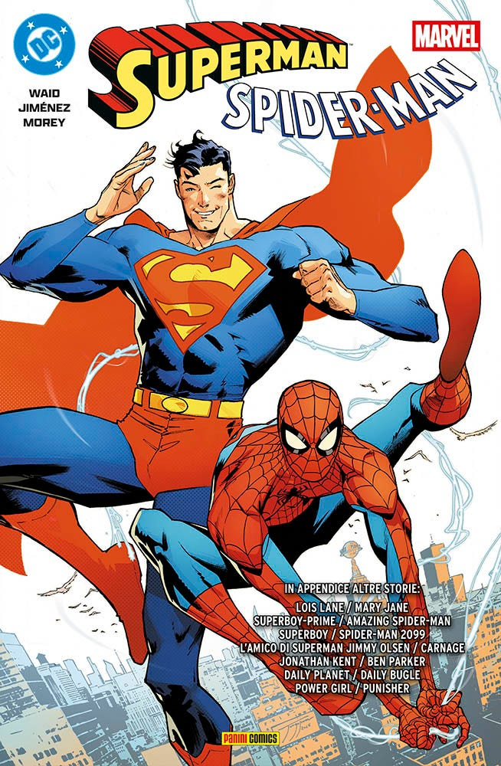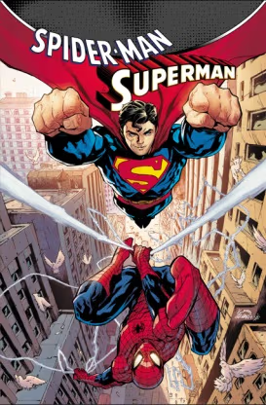
*Superman Spider-man / Waid, Jimenez, Morey. – 1 (maggio 2026)- . – Modena : Panini comics, 2026- . – volumi : fumetti ; 26 cm. ((Mensile
Soggetti: Superman <fumetto> - Periodici ; Spider-man <fumetto> - Periodici

Informazioni bibliografiche
Il ritorno del più classico dei crossover fra Marvel e DC! I reporter Clark Kent e Peter Parker si trovano a lavorare sullo stesso scoop, ma le sorti del mondo sono a rischio. Toccherà a Superman e Spider-Man intervenire, anche perché sono coinvolti Brainiac e il Dottor Octopus! Inoltre, tante storie d’appendice
con team-up inaspettati fra i personaggi delle due case editrici!
- Autori: Jim Lee, Jorge Jiménez, Mark Waid, Tom King, AA.VV.
- Data di uscita: 21 mag 2026
- Tipo prodotto: Fumetti
- Pagine: 72
- Formato: 17X26
- Contiene: DC’s Superman/ Spider-Man (2026) #1
- Rilegatura: Spillato
https://www.panini.it/shp_ita_it/superman-spider-man-m1smin054-it08.html.

Quando i giornalisti Clark Kent e Peter Parker si trovano a inseguire la stessa storia, la cospirazione che scoprono potrebbe cambiare il mondo, specialmente se Brainiac e il dottor Octopus hanno qualcosa da dire a riguardo. Meno male che i nostri intrepidi reporter sono segretamente Superman e l'incredibile Spider-Man. In più, 7 storie bonus con l'incontro tra i personaggi DC e Marvel.
Nr | Data
  Titolo | Prima pubblicazione italiana | Sinossi
1 | May 2026
  Truth, Justice and Great Responsibility Mark Waid / Jorge Jiménez / Jorge Jiménez / Tomeu Morey | Superman/Spider-Man (Panini Comics)
  The World's Finest Tom King / Jim Lee / Scott Williams / Alex Sinclair | Superman/Spider-Man (Panini Comics)
  Pages Christopher Priest / Daniel Sampere / Daniel Sampere / Alejandro Sanchez | Superman/Spider-Man (Panini Comics)
  Beyond the Cobwebs of Tomorrow Sean Murphy / Sean Murphy / Sean Murphy / Simon Gough | Superman/Spider-Man (Panini Comics)
  Jimmy Con Carnage Matt Fraction / Steve Lieber / Steve Lieber / Nathan Fairbairn | Superman/Spider-Man (Panini Comics)
  The Bridge Jeff Lemire / Rafa Sandoval / Rafa Sandoval / Ulises Arreola | Superman/Spider-Man (Panini Comics)
  Bias Greg Rucka / Nicola Scott / Nicola Scott / Marcelo Maiolo | Superman/Spider-Man (Panini Comics)
  Blind Date Gail Simone / Belén Ortega / Belén Ortega / Jordie Bellaire | Superman/Spider-Man (Panini Comics)
https://www.comicsbox.it/serie/DCMSUPSM.

